Мой прадед

Своё сочинение-повествование начну я с буквы С. Семенов Аркадий Данилович –мой самый лучший прадед.
Всё больше и больше нас отдаляет время Великой Отечественной войны, но тем не менее остается в памяти поколений. Все меньше и меньше становится людей, которые обнимались и плакали от счастья, от того, что закончилась война Великой победой советского народа.
Вот и мой прадед был участником тех военных событий. Он родился 5 марта 1914 года в столице Чувашской Республики г. Чебоксары. Окончил 8 классов. В 18 лет ушел в армию и служил 5 лет боцманом в Краснознаменном Балтийском флоте. После службы работал бригадиром совхоза. Женился в январе 1941 года. А через полгода ушел на фронт. По рассказам бабушки нес службу на подводной лодке. Он участвовал в десантных операциях, их лодка атаковала немецкие суда. Было трудно... Порой нечего было есть. С войны вернулся в конце 1945 года. Проработал лесником в Октябрьском лесничестве. О войне вспоминать не любил. Ушел из жизни в 82 года.
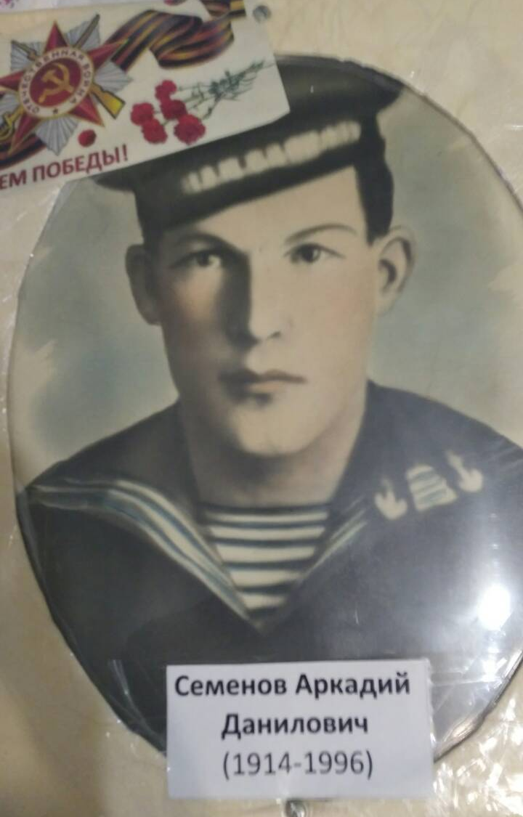

Спасибо прадеду за победу!

Андреева Кристина
ученица 3 В класса
МБОУ «СОШ №7 им. Олега Беспалова» г. Чебоксары

